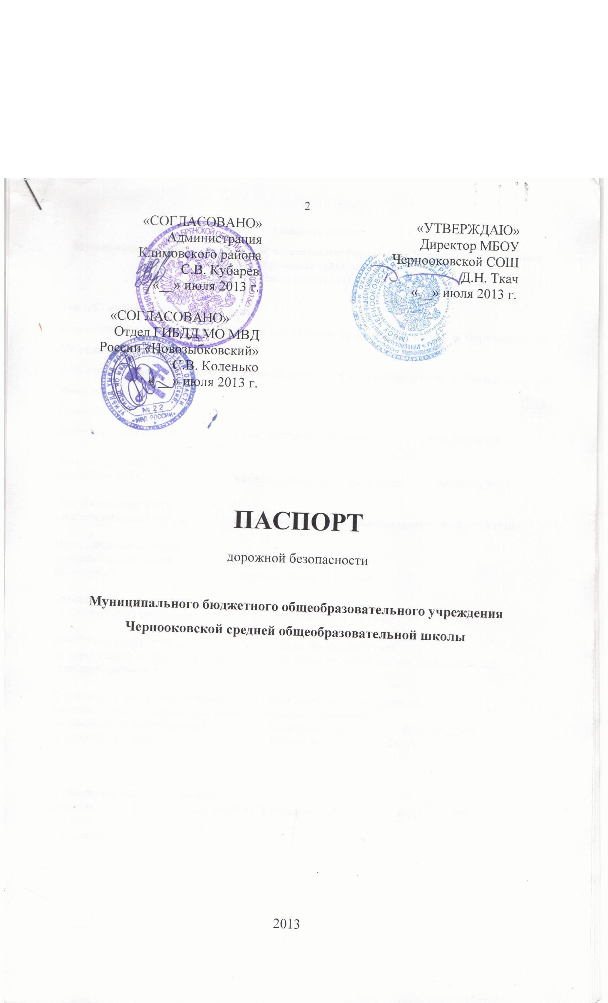

Общие сведения
Муниципальное бюджетное общеобразовательное учреждение Чернооковская средняя общеобразовательная школа
(Наименование ОУ)

Тип ОУ: муниципальное учреждение
Юридический адрес ОУ: 243072, Брянская область, Климовский район, с. Чернооково, ул. Молодежная, д.1а
Фактический адрес ОУ: 243072, Брянская область, Климовский район, с. Чернооково, ул. Молодежная, д.1а
Руководители ОУ:
Директор (заведующий) Ткач Дмитрий Николаевич 8(48347)58510

Заместитель директора
по учебной работе Базилова Инна Александровна 8(48347)58510

Заместитель директора
по воспитательной работе Коновалова Наталья Александровна 8(48347)58510

Ответственный работник
муниципального органа
образования директор школы Д.Н. Ткач

Ответственные от Госавтоинспекции
ст. инспектор по пропаганде Беличенко В.В. 2-13-62

Ответственные работники Заместитель директора
за мероприятия по профилактике по воспитательной работе Коновалова Н.А.
детского травматизма

Руководитель или ответственный Глава Администрации Истопского
работник дорожно-эксплуатационной сельского поселения
организации, осуществляющей Кушнерева Т.А. 8(48347)52974
содержание ТСОДД* Вазюля И.П. 2-18-34

Руководитель или ответственный
работник дорожно-эксплуатационной Кушнерева Т.А. 8(48347)52974
организации, осуществляющей
содержание УДС∗

Количество учащихся _38
Наличие уголка по БДД __имеются , холл 1 этаж
Наличие класса по БДД __отсутствует
Наличие автогородка (площадки) по БДД __имеется площадка

Наличие автобуса в ОУ ___нет
Время занятий в ОУ: 9:00 – 15:30

Телефоны оперативных служб:
Полиция: 02, 2-13-76.
Службы МЧС: 01, 2-01-11.

Содержание
- План-схемы образовательного учреждения:
- район расположения ОУ, пути движения транспортных средств и обучающихся;
- организация дорожного движения в непосредственной близости от ОУ с размещением соответствующих технических средств, маршруты движения обучающихся и расположение парковочных мест;
- пути движения транспортных средств к местам разгрузки/погрузки и рекомендуемых безопасных путей передвижения детей по территории образовательного учреждения.

I. План-схемы ОУ.
План-схема района расположения МБОУ Чернооковской СОШ,
пути движения транспортных средств и обучающихся
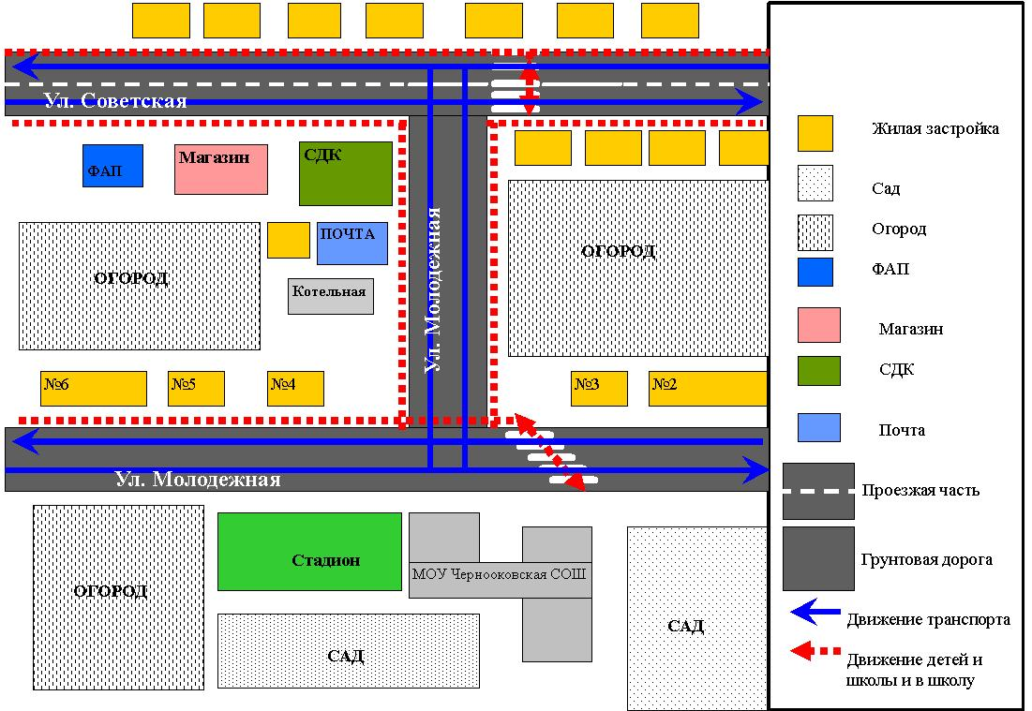

Схема организации дорожного движения в непосредственной близости от образовательного учреждения с размещением соответствующих технических средств, маршруты движения детей и расположение парковочных мест

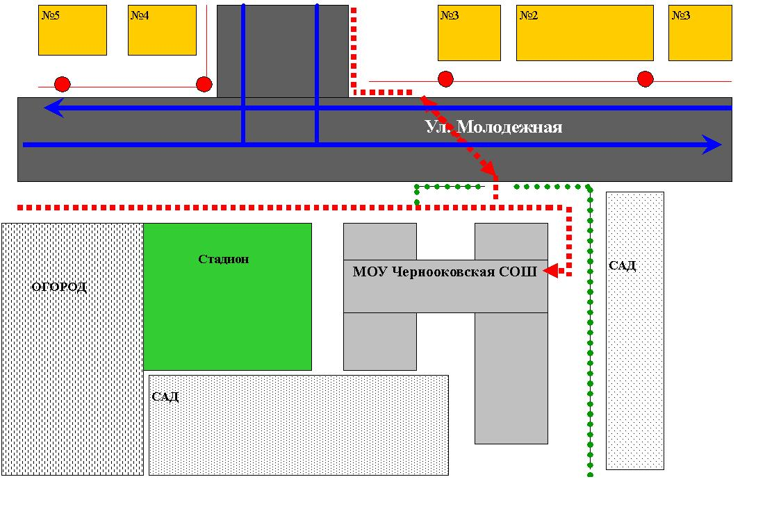
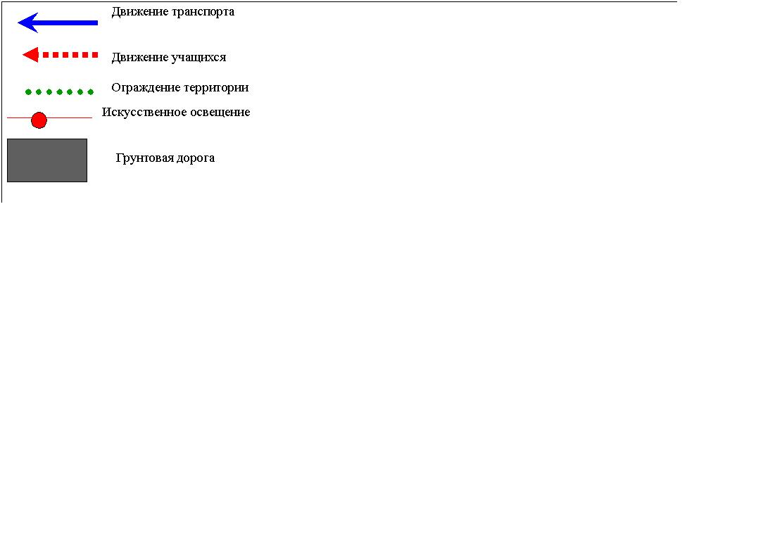

Пути движения транспортных средств к местам разгрузки/погрузки и рекомендуемые пути передвижения детей по территории образовательного учреждения





